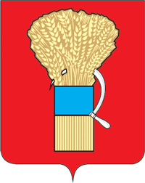

ДУМА

УССУРИЙСКОГО ГОРОДСКОГО ОКРУГА

Р Е Ш Е Н И Е

02.04.2019 г. Уссурийск № 969-НПА

О внесении изменения в решение Думы Уссурийского городского
округа от 30 июня 2015 года № 202-НПА"О внесении изменений
в Устав Уссурийского городского округа"

В соответствии с Федеральным законом от 6 октября 2003 года
№ 131-ФЗ "Об общих принципах организации местного самоуправления в Российской Федерации" и Уставом Уссурийского городского округа, Дума Уссурийского городского округа

РЕШИЛА:

1. Внести в решение Думы Уссурийского городского округа от 30 июня 2015 года № 202-НПА"О внесении изменений в Устав Уссурийского городского округа" следующее изменение:
в абзаце втором подпункта "б" пункта 9 части 1 слово "тайным" заменить словом "открытым".

2. Направить настоящее решение для государственной регистрации в управление Министерства юстиции Российской Федерации по Приморскому краю.
3. Опубликовать (обнародовать) настоящее решение после государственной регистрации в источнике для официального опубликования.
4. Настоящее решение вступает в силу со дня его официального опубликования.

Глава Уссурийского городского округа Н. Н. Рудь

